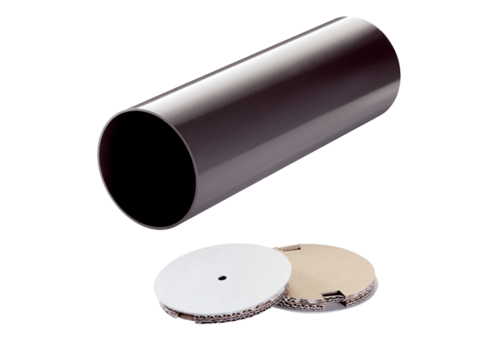Stěnová trubka PP 45 RHKObsah dodávky: 1 kusSortiment: K
Typové číslo: 0059.0081Výrobce: MAICO

